TRIỂN VỌNG VỀ PHÁT TRIỂN KINH TẾ THÀNH PHỐ ĐÀ NẴNG ĐẾN NĂM 2020

Đỗ Văn Tính

Trong bối cảnh nền kinh tế thế giới và trong nước có những diễn biến phức tạp, kinh tế thế giới duy trì đà tăng trưởng tốt trong nửa đầu năm 2018, sau đó đã xuất hiện những diễn biến mới khiến tình hình trở nên phức tạp hơn, đặc biệt là cuộc chiến thương mại Trung – Mỹ đang có dấu hiệu leo thang, ảnh hưởng tới tăng trưởng kinh tế toàn cầu. Lạm phát toàn cầu những tháng đầu năm có xu hướng tăng cao hơn năm 2017 do giá năng lượng, đặc biệt là giá dầu bình quân tăng mạnh. Mặt khác, cùng với xu hướng gia tăng chủ nghĩa bảo hộ mậu dịch có tác động đến sản xuất, xuất khẩu của Việt Nam và các nước trong khu vực. Ở trong nước, bên cạnh những thuận lợi từ kết quả tích cực trong năm 2017, nền kinh tế nước ta cũng đối mặt tình hình thời tiết diễn biến phức tạp, tác động đến giá lương thực, thực phẩm, ảnh hưởng tới mục tiêu kiểm soát lạm phát; Về nội lực, việc giải ngân vốn đầu tư công đạt thấp, đầu tư công tràn lan kém hiệu quả, nhưng những dấu hiệu cải thiện vĩ mô rõ rệt vào thời điểm cuối năm nhờ vào các định hướng tái cấu trúc kinh tế, tăng hiệu quả đầu tư công...Và từ sự thay đổi cơ bản về cơ cấu nền kinh tế đã tác động tích cực đến kinh tế của thành phố Đà Nẵng, mở ra triển vọng sáng sủa hơn cho mục tiêu duy trì tăng trưởng và ổn định giá cả trong những năm tới.
Tổng quan kinh tế Đà Nẵng năm 2018
Tăng trưởng kinh tế
Thành tựu kinh tế - xã hội mà thành phố Đà Nẵng đã đạt được trong năm 2018 vẫn tiếp tục giữ được đà tăng trưởng khá, ổn định và tiếp tục duy trì thứ hạng dẫn đầu cả nước năm thứ 10 liên tiếp về Chỉ số sẵn sàng phát triển và ứng dụng công nghệ thông tin - truyền thông; xếp thứ 2 cả nước về Chỉ số năng lực cạnh tranh cấp tỉnh (PCI); thứ 4 cả nước về Chỉ số cải cách hành chính và đạt danh hiệu Thành phố xanh Quốc gia do Tổ chức Bảo tồn thiên nhiên thế giới bình chọn [5].
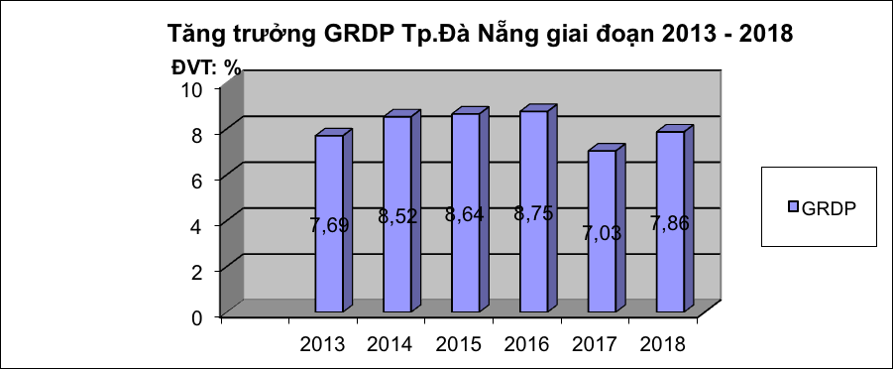

(Nguồn: Cục thống kê Đà Nẵng)
Tổng sản phẩm xã hội (GRDP) đạt mức tăng trưởng 7,86% so với năm trước, cao hơn mức tăng 7,03% của năm 2017 và mức tăng 7,54% của 6 tháng đầu năm 2018. Thủy sản-nông lâm tăng 2,24%; Công nghiệp-xây dựng tăng 7,33%, sản xuất công nghiệp dần phục hồi, ổn định thị trường và duy trì được tốc độ tăng trưởng, [5]. Tuy nhiên, vẫn còn nhiều khó khăn, thách thức chưa thể khắc phục được do một số ngành, sản phẩm tăng trưởng thấp hoặc giảm, thiếu tính cạnh tranh, nguồn lao động chưa đảm bảo, giá cả nguyên nhiên liệu, tỷ giá hối đoái, giá vàng biến động khó lường, không thuận lợi cho các doanh nghiệp sản xuất hàng xuất khẩu… đã ảnh hưởng không nhỏ đến phát triển sản xuất công nghiệp.
GRDP bình quân đầu người tính theo giá hiện hành bình năm 2018 đạt 83,17 triệu đồng, tương đương 3.612 USD, tăng 7,2% so với năm 2017 (tính theo USD). GRDP bình quân đầu người của Đà Nẵng xếp thứ 2 trong khối các thành phố lớn; đứng đầu và có khoảng cách khá xa so với 7 tỉnh vùng duyên hải miền Trung [5].

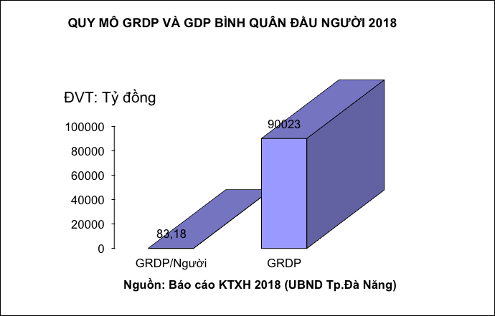

Giá trị các ngành sản xuất dịch vụ tăng 8,4%, cao nhất so với thủy sản-nông lâm và công nghiệp-xây dựng. Kim ngạch xuất khẩu hàng hóa-dịch vụ tăng trên 22,3% nhờ vào việc các doanh nghiệp đã tích cực củng và phát triển thị trường, ổn định đơn hàng, đa dạng hóa sản phẩm phù hợp với nhu cầu thị trường… nhằm tăng kim ngạch xuất khẩu, cùng với các hoạt động hỗ trợ xúc tiến thương mại được chú trọng, nên kim ngạch xuất khẩu hàng hóa đã đạt mức tăng trưởng ổn định.
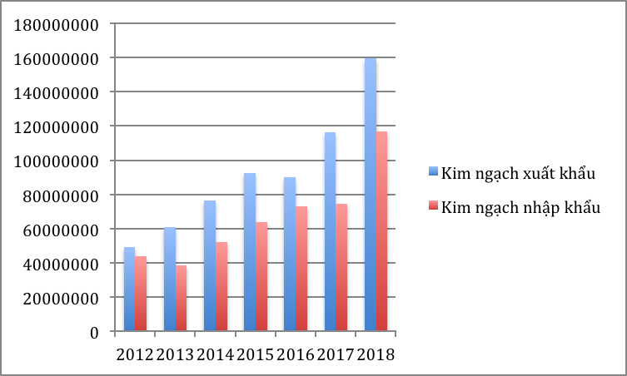

(Nguồn: Cục thống kê Đà Nẵng)

Chỉ số giá tiêu dùng
Tổng mức bán lẻ hàng hóa và dịch vụ trên địa bàn đạt 52.501 tỷ đồng, tăng 12,35% so với cùng kỳ năm 2017. Trong đó, khu vực kinh tế Nhà nước ước đạt 4.404 tỷ đồng, tăng 26,92%, chiếm 8,39% trong tổng mức; kinh tế ngoài Nhà nước đạt 48.065 tỷ đồng, tăng 11,61%, chiếm 91,55%; kinh tế có vốn đầu tư trực tiếp nước ngoài đạt 32 tỷ đồng, bằng 16,5% so với cùng kỳ, chiếm 0,06% tổng mức [3]. Tuy nhiên, sự thăng trầm trong cơ cấu CPI (Chỉ số giá tiêu dùng) đã tác động không nhỏ đến nhịp độ phát triển kinh tế của thành phố. Chỉ số giá tiêu dùng bình quân 12 tháng đầu năm 2018 tăng 3,22% so với bình quân cùng kỳ năm 2017, mức tăng chung thấp hơn so với mức tăng bình quân của cùng kỳ năm trước tăng 3,5%.
(Nguồn: Cục thống kê Đà Nẵng)
CPI tăng đột biến trong những tháng đầu của năm 2018 chủ yếu do yếu tố tâm lý, người tiêu dùng chấp nhận giá cao hơn trong dịp Tết Nguyên đán. Ngược lại, CPI tháng 12 giảm mạnh, mà nguyên nhân chủ yếu là do giá xăng, dầu được điều chỉnh giảm vào ngày 06/12/2018 và giảm ngày 21/12/2018; giá gas từ ngày 01 tháng 12 năm 2018 giảm 34.000đ/bình 12kg nên tác động đến nhóm gas và các loại chất đốt khác giảm 9,47%; đồng thời trong tháng nhu cầu sử dụng điện, nước sinh hoạt của hộ gia đình giảm, nguyên nhân giảm là do ảnh hưởng các đợt không khí lạnh nên nhu cầu sử dụng điện, nước của hộ gia đình giảm. CPI bình quân 12 tháng đầu năm 2018 tăng 3,22% so với bình quân cùng kỳ năm 2017, mức tăng chung thấp hơn so với mức tăng bình quân của cùng kỳ năm trước tăng 3,5%. Những nhóm hàng tăng cao so với mức tăng bình quân chung như: Giáo dục tăng 7,11%; Giao thông tăng 6,3%; Nhà ở, điện, nước, chất đốt và vật liệu xây dựng tăng 4,26%. Tuy nhiên, những nhóm hàng tăng thấp hơn mức tăng bình quân chung: Hàng ăn và dịch vụ ăn uống tăng 2,77%; Hàng hóa và dịch vụ khác tăng 2,4%; May mặc, mũ nón và giày dép tăng 1,3%; Văn hóa giải trí và du lịch tăng 1,12%; Đồ uống và thuốc lá tăng 190,89%; Thiết bị và đồ dùng gia đình tăng 0,78%. Thuốc và dịch vụ y tế giảm 0,46%; Bưu chính viễn thông giảm 0,52% so bình quân cùng kỳ năm trước [3].
Đầu tư
Tổng vốn đầu tư phát triển đạt trên 25.133 tỷ đồng. Tốc độ tăng vốn đầu tư cao và nhanh qua các năm một mặt thể hiện quan hệ tích lũy - tiêu dùng đã có sự chuyển dịch theo chiều hướng tích cực, nhiều dự án đầu tư lớn của các khu vực kinh tế được đưa vào hoạt động, góp phần phát triển thị trường dịch vụ. Hoạt động thu hút vốn đầu tư hỗ trợ chính thức (ODA) đạt kết quả khá, hiện có 04 dự án1 sử dụng vốn ODA do thành phố quản lý đang được triển khai thực hiện đạt 328,84 triệu USD, chiếm 78,2% tổng vốn đầu tư, vốn đối ứng đạt 76 triệu USD, chiếm 21,8% [4]. Cùng với hoạt động hợp tác quốc tế và đối ngoại được chú trọng, tăng cường quan hệ hữu nghị, hợp tác và tìm cơ hội đầu tư tại Đà Nẵng.
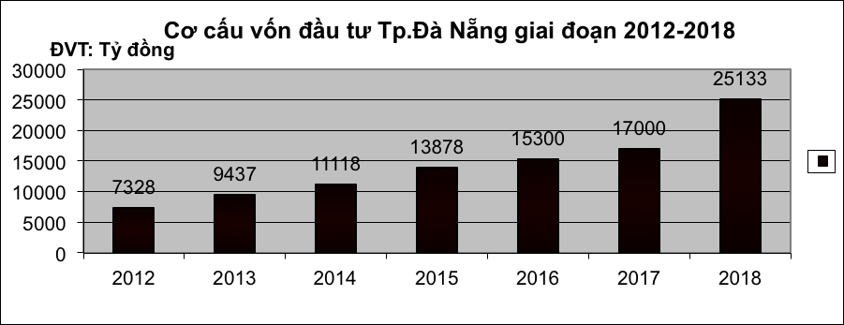

(Nguồn: Cục thống kê Đà Nẵng)
Trong năm 2018, có 117 dự án đầu tư trực tiếp nước ngoài FDI được cấp giấy chứng nhận đầu tư, với tổng vốn đăng ký là 155,930 triệu USD (tăng 131% so với cùng kỳ năm 2017). Tổng vốn đăng ký mua cổ phần phần, phần vốn góp và góp vốn của các nhà đầu tư nước ngoài vào tổ chức kinh tế trong nước tăng gần 3 lần so với giá trị của cùng kỳ năm 2017 (225 lượt mua với tổng giá trị 49,104 triệu USD). Lũy kế đến nay, Đà Nẵng có 679 dự án với tổng vốn đầu tư đăng ký là 2.884,701 triệu USD [4].
Thu - chi ngân sách
Tổng thu ngân sách nhà nước đạt hơn 149% [5]. Công tác thu thuế được quan tâm thường xuyên với nhiều nhóm biện pháp, giải pháp thích hợp nhằm tạo ra nhiều nguồn thu ổn định và lâu dài; Kết quả tình hình thu ngân sách nhà nước cơ bản đạt tiến độ thu so với dự toán, góp phần đảm bảo nguồn thu và đáp ứng kịp thời nhu cầu chi của ngân sách địa phương.
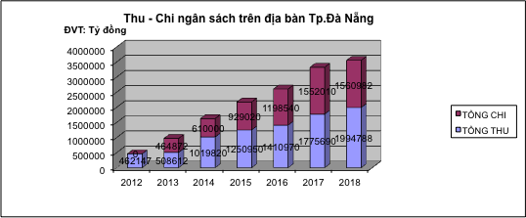

(Nguồn: Cục thống kê Đà Nẵng)
Lao động và việc làm
Năm 2018, giải quyết việc làm mới cho gần 32.702 lao động. Thành phố đã tiếp tục thực hiện mục tiêu “có việc làm” cho người trong độ tuổi lao động, phối hợp triển khai nhiều giải pháp đồng bộ nhằm hạn chế ảnh hưởng do những diễn biến phức tạp của nền kinh tế thế giới và trong nước, chợ việc làm định kỳ được tăng lên, giải quyết việc làm cho người lao động. Triển khai đề án thông tin thị trường lao động, tăng cường điều tra, thống kê, thu thập thông tin, tư vấn giới thiệu việc làm; duy trì cung cấp thông tin cho người lao động qua website việc làm, đẩy mạnh cho vay tự tạo việc làm... Lao động đang làm việc tại Đà Nẵng chủ yếu trong lĩnh vực thương mại dịch vụ: lao động trong lĩnh vực nông nghiệp, lâm nghiệp thủy sản rất ít, chỉ chiếm tỷ lệ 5%; công nghiệp, xây dựng chiếm 28% và thương mại, dịch vụ chiếm 67% [5].
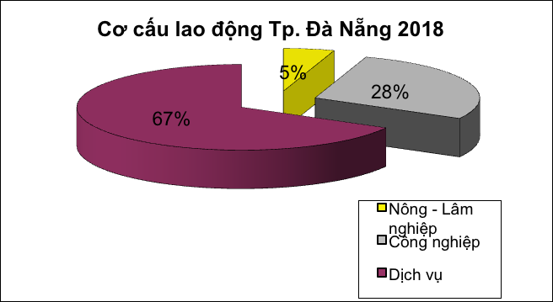
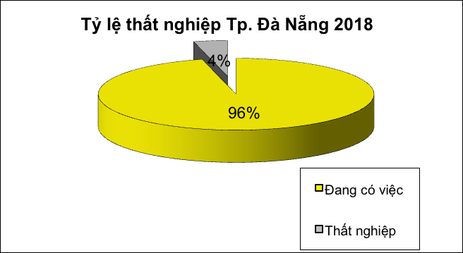
(Nguồn: Cục thống kê Đà Nẵng)
Tỷ lệ thất nghiệp trong tuổi lao động tính chung toàn Thành phố là 3,97%; trong đó riêng khu vực thành thị là 4,16%, và nông thôn là 2,64%. tỷ lệ thất nghiệp Đà Nẵng cao hơn những tỉnh, thành phố khác là do: tỷ trọng nhân khẩu hoạt động kinh tế trong khu vực nông thôn thấp; tỷ trọng nhân khẩu hoạt động kinh tế trong độ tuổi 15-24 cao; nguồn cung lao động lớn do di cư; tăng trưởng lĩnh vực sản xuất công nghiệp đang có xu hướng chậm; Ảnh hưởng của công nghiệp 4.0.
Triển vọng kinh tế Đà Nẵng
Theo dữ liệu thống kê từ Chi cục thống kê Tp.Đà Nẵng thì trong tháng 01/2019, giá trị sản xuất công nghiệp trên địa bàn thành phố ước đạt 7,4% kế hoạch năm, tăng 8,7% so với cùng kỳ 2018. Giá trị sản xuất thuỷ sản - nông - lâm ước đạt 7,8% kế hoạch năm, tăng 3% so với cùng kỳ 2018. Hoạt động thương mại khá sôi động, giá cả thị trường trên địa bàn thành tuy có biến động nhưng mức độ biến động không cao, chỉ số giá tiêu dùng tháng 01/2019 tăng 0,93% so với tháng 12/2018 và tăng 16,8% so với cùng kỳ 2018. Lũy kế đến nay, trên địa bàn thành phố có 288 dự án FDI, tổng vốn đầu tư đạt 4,6 tỷ USD. Hoạt động thu hút nguồn vốn đầu tư hỗ trợ chính thức (ODA) đạt kết quả khá. Hiện nay có 04 dự án do thành phố quản lý đang được triển khai thực hiện, tổng vốn đầu tư đạt 340 triệu USD, trong đó vốn ODA đạt 261 triệu USD, chiếm 77% tổng số vốn. Kết quả này nhờ vào việc Thành phố đã tập trung thúc đẩy phát triển các ngành dịch vụ có tiềm năng để tiếp tục nâng cao tỷ trọng dịch vụ trong cơ cấu GDP. Đẩy mạnh thu hút vốn đầu tư trong và ngoài nước, thực hiện tốt công tác quản lý đầu tư, quản lý qui hoạch, đô thị, gắn phát triển kinh tế - xã hội với bảo vệ tài nguyên môi trường và phát triển bền vững; quan tâm giải quyết an sinh xã hội. Trong quý 1 năm 2019, tổng thu ngân sách ước đạt 7.161 tỷ đồng, tăng so với cùng kỳ; có hơn 1,8 triệu lượt du khách đến với TP, tăng 16% so với cùng kỳ (trong đó, khách quốc tế ước đạt trên 876.000 lượt người, tăng 31,2% so với cùng kỳ)... Công tác giải quyết việc làm, đảm bảo an sinh xã hội, giảm nghèo đạt nhiều kết quả tích cực. Khối doanh nghiệp tư nhân đã đóng góp 65 - 70% tổng vốn đầu tư toàn xã hội; giải quyết việc làm cho hơn 32.700 lao động.
Tuy nhiên, triển vọng kinh tế Đà Nẵng năm 2019 còn phụ thuộc vào ba nhóm yếu tố chính đó là tình hình kinh tế thế giới, ổn định kinh tế vĩ mô trong nước và sức mạnh nội tại của thành phố.
Về tình hình kinh tế thế giới, các dự báo đều thống nhất hai điểm nhấn quan trọng nhất là sự sụt giảm tốc độ tăng trưởng của kinh tế toàn cầu và sự bất ổn gia tăng. Còn đối với kinh tế vĩ mô trong nước, xu hướng suy giảm tốc độ tăng trưởng kinh tế, tình trạng lạm phát cao, thâm hụt thương mại và thâm hụt ngân sách nặng nề kéo dài đã nhiều năm và vẫn chưa có dấu hiệu dừng lại.
Nhưng về sức mạnh nội tại của Đà Nẵng là cột mốc cơ bản đánh dấu sự sự thay đổi căn bản trong quá trình tăng trưởng và phát triển kinh tế. Bởi lẻ, Đà Nẵng là thành phố trẻ đang phát triển, tốc độ đô thị hóa đang rất cao và rất thành công, thêm vào đó có nhiều sự thay đổi lớn như về cấu trúc nhân sự, về tư duy, tầm nhìn chiến lược hay cách tiếp cận và đã đuổi kịp với xu hướng biến động của kinh tế thế giới và tình hình kinh tế vĩ mô trong nước….Hy vọng rằng kinh tế Đà Nẵng trong đến năm 2020 sẽ bừng sáng, tăng trưởng ổn định và vững chắc.
Tài liệu tham khảo:
[1] Tổng cục thống kê, niên giám thống kê 2018 (http://www.gso.gov.vn)
[2] Cục thống kê TP.Đà Nẵng (http://www.cucthongke.danang.gov.vn)
[3] Sở Công thương TP.Đà Nẵng (http://socongthuong.danang.gov.vn)
[4] Sở KH&ĐT TP.Đà Nẵng (http://sokhdt.danang.gov.vn)
[5] Báo cáo của UBND TP.Đà Nẵng về tình hình kinh tế - xã hội năm 2018
[6] http://ktxh.danangcity.gov.vn

